第２学年○組　　　道徳学習指導案

　　　　　　指導者　 ○　○　○　○

１　主題名　　　自他の理解と協力〔内容項目C ―（15）：集団生活の充実〕

〈教材名　「ONE　FOR　ALL」　出典：道しるべ（正進社）〉

２　主題設定の理由

中学生の時期は，学校，学級，部活動などの集団の中で互いに深くかかわりあって相互理解を深め，集団の中で人間的な成長を遂げていく時期である。また，部活動や学校行事など，集団に所属していることを通して喜びを感じられる機会も多い。

しかし，人間的に未成熟であるがゆえに，個性の違いを受け入れられなかったり，自分の思いを優先させてしまったりということが多くみられる。集団生活を充実させるために，それぞれがのびのびと自らの良さを発揮できるような集団としての在り方を考えることが大切である。また，自分が所属する集団のみに目が向きすぎてしまうと，自分たちの利益追求のために，自分たちとは無縁と思われる集団に無関心となるか，その集団を疎外することにもなりかねない。このような自己中心的な考え方や狭い仲間意識を克服し，互いに理解し，協力し合って向上していく態度を育てる必要があり，本主題を設定した。

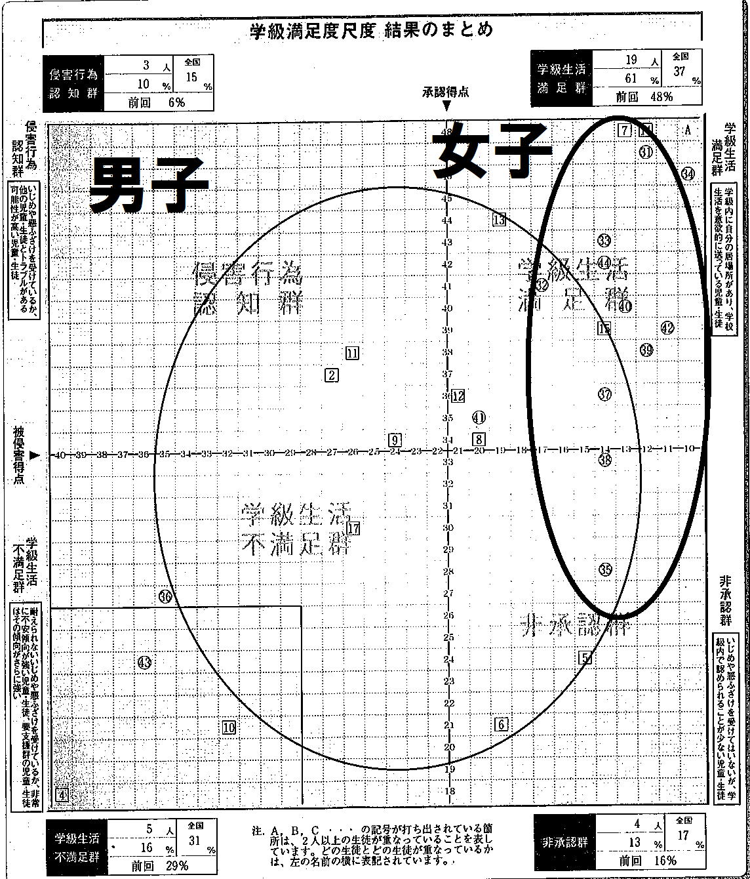　　　本時で扱う教材の概要は次のとおりである。主人公の研一は，サッカー部入部当初，自分の力でチームを強くしようとしていた。学年が上がるとともに，次第に熱心に活動しなくなった研一だったが，公式戦で初勝利をしたことで，２回戦勝利のために頑張りたいという熱い気持ちに変化していく。しかし，頑張りたいという前向きになっている研一の意見とは反対に，決して勝つために部活に入ったわけではないと主張する陽輔とトラブルになる。集団の一員として部活動に参加して欲しいと考える研一と，自分の考えを主張する陽輔のはざまで，部長としての悩みを通して，集団での相手を思いやる気持ちや集団生活がどうしたら向上するのか気付かせたい。

　本学級の生徒は，学級での班活動では男女分け隔てなく話し合いをしたり，係活動では声を掛け合い，お互いに助け合ったりして活動する姿がよく見られる。先日行われた体育大会では，自分の種目に全力で取り組み，自分や学級のために頑張ろうとする姿が多く見られた。また，控え席で級友の応援をしたり，同じブロックの３年生や１年生に大きな声で応援をしたりする姿も見られた。

　Ｑ－Ｕの結果【右グラフ】から，学級の女子は縦長型になっており，帰属意識が高くまとまりはあるが，男子は女子に比べてばらつきがあり，帰属意識や規範認識にズレがあるのが分かる。クラスの雰囲気としても，行事や部活動に対して，一生懸命頑張りたいと思う生徒が多いものの，行事に対して「面倒くさい」や「やりたくない」と発言する生徒もいる。頑張りたくない生徒がいるため，学級が一丸となって取り組む雰囲気とは言いづらい。今回の道徳の題材の「ＯＮＥ　ＦＯＲ　ＡＬＬ」と共通している部分もある。

そこで，本時の授業を通して，集団にはいろいろな考えをもっている人がいることに気付かせたい。また，「相手にどのような声をかけますか」という問いを通して，学級や部活動の一員としてお互いの気持ちや考えをよく理解し合い，協力し合って集団生活を送るためには，話し合うことやお互いの意見を尊重することが大切だと気付かせたい。

３　本時の学習

（１）ねらい

自らの所属する集団の目的や意義を理解するとともに，チームとして取り組んで達成できることなど，集団の在り方について多面的・多角的に考えることができる。

（２）関 　 連

　　　明るい人生（１年）「わたしは言った」（C―（15）よりよい学校生活，集団生活の充実）

　　明るい人生（２年）「ハイキング」（C―（15）よりよい学校生活，集団生活の充実）

　　明るい人生（３年）「明かりの下の燭台」（C―（15）よりよい学校生活，集団生活の充実）

（３）準　　備

　　　ワークシート

（４）学習過程

|  |  |  |
| --- | --- | --- |
| 時間 | 生　徒　の　活　動 | ○教師の支援　☆評価 |
| ０  導入 | １　自分の所属する部活動の雰囲気について振り返る。  みんなで声を出して，大会に向けて頑張っています。  練習に一生懸命じゃない人がいる。  ２　「ONE FOR ALL」の範読を聞き，サッカー部の状況や研一と陽輔の気持ちについて考える。  熱心に活動してなかった  公式戦初勝利  最後の大会に向けてもっと練習しよう  決して勝つためにサッカー部に入部したのではない。①    自主練習に参加したくない。② | ○３年生が引退し，２年生が部活動の中心になりチームの雰囲気がどうなのか，について話すことで，関心を高める。  ○黒板にイラストを貼りながら教材を音読し，サッカー部の現状と研一や陽輔の気持ちを理解できるようにする。  ○公式戦で一勝したことで，最後の大会に向けてもっと練習したいという研一の気持ちの変化を押さえる。  **○勝ち進みたいと前向きな気持ちになっている研一の意見とは反対の陽輔の言い分について確認する。**  　（①②気付かせる）  ○集団の中には，さまざまな事情や考え方をもった人がいることを理解できるようにする。  ○部活動に対して，前向きな研一と消極的な陽輔が対立していることを生徒の意見でまとめ，次の中心発問に繋げる。 |
| ３０  １５  展　開  ｙｒ | ３　どのようにしたらサッカー部の活動が上手くいくのかについて考えを深める。  相手にどのような声をかけますか。  研一　　三角柱　赤　　　　陽輔　　三角柱　青  俺は気軽にやりたいから入部したんだよ  最後の大会だから，みんなで練習しようよ。  急に方針を変えられても困る。  最後の大会はみんなで勝とうぜ。③  研一の考えていることも分かるけど・・・。  参加できる日は，練習に参加するよ。  全員で練習した方が楽しいから，陽輔も一緒に練習しよう。④  俺にも練習に参加できない事情があるんだよ。⑤  サッカー部がいい雰囲気になる。  もう一度，俺の話を聞いてほしい。  ４　研一と陽輔の立場に分かれて，ロールプレイを行い，研一と陽輔の気持ちについて考える。  研一　　　　　　　　　　　　　　　　　　　　　陽輔  気持ちは分かるけど，俺の気持ちも考えてほしい。⑦  全員で頑張りたい気持ちを分かってほしい。⑥    お互いに分かってほしいという気持ちがある。  **まとまるために何が大切か。**  気持ちが違っていたら，解決するか分からないが，話し合いをすることが大切である。  お互いの意見を尊重し合うことが大切。 | ○三角柱を使い，自分が研一か陽輔，どちらに共感できるのかを示すよう促す。  ○研一や陽輔の気持ちを考え，サッカー部の練習が気持ちよくできるために，さまざまな角度から考えるよう促す。  **○「２人のサッカー部に対する気持ち」の部分に再度注目し，協力して部活をしていこうという考えを引き出す。**  　（③④⑤を問い返す）  **○お互いの気持ちを考えるという部分を取り上げ，集団では，さまざまな意見を尊重し合うことが大切だということを，生徒の意見から導く。**  ○ロールプレイをやってみてどんな気持ちになったのかを確認する。  【抽出生徒Ａ】  　研一と陽輔の気持ちや行動を考えることで，集団行動で必要なことについて考えを深めることができたか。  【抽出生徒Ｂ】  　自分勝手な意見や行動をするのではなく，相手の考えを尊重することについて考えを深めることができたか。 |
| 終　　末 | ５　教師の説話を聞く。  ６　本時の感想をワークシートに記入する。  自分勝手な考え方や行動をするのではなく，これからは相手の意見も尊重していきたい。  相手の意見を聴いてから判断することが大切だと思った。  一人一人みんな思っていることはそれぞれ違うから，ぶつかり合うけど，時間がかかってもいいから，話し合うことが大切だと思った。 | ○自分をみつめ直す時間となるよう，雰囲気作りをする。  ○教師の説話を聞き，今後同じような状況になったときに，どのようにしていくとよいのかを考え，自分の言葉でまとめる。 |

４０

４　評　価

　集団の一員として部活動に参加して欲しいと考える研一と自分の考えを主張する陽輔のはざまで，部長としての立場にある研一の悩みを通して，集団での相手を思いやる気持ちや，集団生活の向上について考えを深めようとする道徳的実践意欲を高めることができたか。

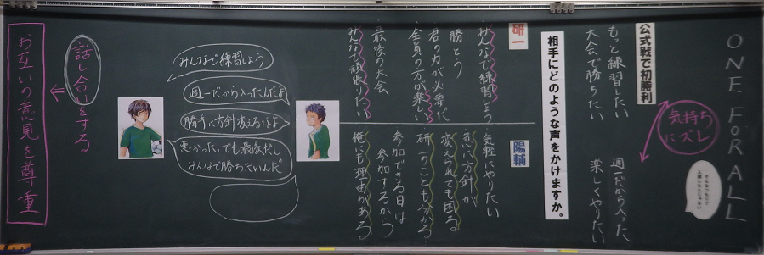５　板書計画